Maşini de epocă şi atmosferă interbelică: vineri, în Polus, sâmbătă şi duminică în parcul central
de Alexandra Groza | 10 aprilie 2009
1 0 0 0
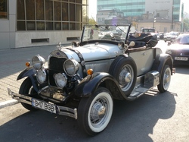
Maşini de epocă în Parcul Central, sâmbătă şi duminică
Atmosfera Clujului interbelic, cu fanfară şi maşini de epocă, va cuceri în weekend aleile parcului central.

Începând cu ora 10, atât sâmbătă cât şi duminică, vor fi expuse mai multe maşini de epocă. Atmosfera va fi întreţinută de de Fanfara „Forte Fortissimo”.

Atmosfera de epocă va cuprinde şi Polus Center, încă de vineri. De la ora 17, clienţii centrului comercial vor putea admira 15 maşini de epocă, iar de la ora 20 se vor organiza proiecții de scurtmetraje care surprind atmosfera din perioada interbelică.

Pe "străzile" din centrul comercial se vor plimba bufoni, clovni pe monociclu și personaje costumate, care vor împărți dulciuri celor mici. O expoziție de afișe publicitare din perioada interbelică va fi un alt punct de atracție al serii.

